Vigente a partir del 10 de Julio de 2025.

Las marcas “@” identifican los puntos que deben validarse OBLIGATORIAMENTE en el momento de la venta a través del sistema de validación ingresando en www.plataformacsf.com o bien mediante los sistemas de facturación integrados.

Para aquellas recetas no validadas electrónicamente (por ejemplo autorizaciones especiales) deberá efectuarse una DECLARACIÓN DE DISPENSA en dicho sistema de validación.

En todas las recetas validadas y declaradas electrónicamente, la Liquidación de Recetas y CIERRE DE LOTES debe efectuarse obligatoriamente utilizando la herramienta que brinda dicho sistema para tal fin.

Los datos consignados en las validaciones y/o declaraciones deben reflejar fielmente lo indicado en la prescripción (beneficiario, profesional y/o institución, productos, fecha de prescripción, etc.). Caso contrario, la receta es plausible de observación y débito.
Aclaración:
El Cierre DE LOTES y DECLARACIÓN DE DISPENSA electrónico es OBLIGATORIO. SIEMPRE deben figurar en el Resumen de Facturación general confeccionado a través de www.plataformacsf.com (ver punto 13).

Por lo tanto, en un mismo Resumen de Facturación electrónico debe figurar INDISPENSABLEMENTE:
- VALIDACIÓN ELECTRÓNICA de NOBIS (“Plan MIXTO VALIDACIÓN”)
- DECLARACIÓN DE DISPENSA de NOBIS para recetas sin validación online (“Plan MIXTO DECLARACIÓN”)

Descuentos: (Válidos sólo para pacientes ambulatorios)
Planes: | Descuento |  | Vademécum
N200  N200P  N400 | 40%, 50% ó 60% |  | AMPLIO  (Según validación online) |  |  | @
N500 | 50% |  |  |  |  | @
B200 y B300 | 40% |  | INTERMEDIO  (Según validación online) |  |  | @
B100  B150  PMO | 40% |  | PMO  (Según validación online) |  |  | @
Plan Materno Infantil: | 100%  (ver punto 6) |  | PLAN MATERNO INFANTIL  (Según validación online) |  |  | @
Patologías Crónicas y Anticonceptivos: | Monto Fijo, 70% ó 100%  (ver punto 7) |  |  |  |  | @
Diabetes: | 100%  Exclusivamente Listado Especial de Farmacias |  |  |  |  | @
Autorizaciones Especiales: | Ver punto 9

Habilitación del beneficiario:

Credencial (según muestra).

Documento de Identidad (DNI, LC, LE)
Habilitación del Beneficiario según validación online: | - Ingresar el número de documento de identidad como figura en la credencial, sin puntos ni espacios. Por ejemplo:  .  Aclaración: En caso de que la prescripción se realice por número de CUIL, su farmacia deberá ingresar el documento de identidad. Es decir, excluyendo los primeros dos dígitos y el último. |  |  |  |  | @
  Nro. de socio | Número a Ingresar
  12.345.678  27-12.345.678-1 (CUIL) | 12345678  12345678

No es preciso que concurra el beneficiario personalmente a la farmacia. Puede hacerlo en su nombre cualquier otra persona que presente la documentación indicada.

Recetario:
Tipo de recetario: | - Prescripción tradicional (manuscrita) propiamente dicha.  - Recetario electrónico oficial NOBIS CENTER (según muestra en punto 17)  - Recetarios electrónicos / digitales que cumplan con requisitos de identificación (código de barra, QR, etc.) con firma y sello digital de acuerdo a la reglamentación de la ley.  - Recetarios digitales (prescripción pre-impresa ya sea total o parcial) sin los requisitos de identificación antes mencionados pero que contengan firma y sello original del profesional.  En cualquier caso, requiere validación electrónica obligatoria.  En el caso de recetarios electrónicos / digitales es obligatorio grabar el número correspondiente al validar dichas dispensas.  Cabe recordar que por el momento, debe presentarse una copia impresa de dichas prescripciones electrónicas / digitales, hasta tanto finalicen los procesos de integración correspondientes.
Datos que deben figurar de puño y letra del profesional, y con la misma tinta: | - Denominación de la entidad (en caso de que el recetario no sea el oficial de la entidad);  - Nombre y apellido del paciente;  - Número de afiliado (*)  - Edad (*)  - Diagnóstico. En caso de que el Diagnóstico corresponda a sólo uno de los medicamentos, el restante será rechazado.  - Medicamentos recetados por principio activo. Se rechazarán recetas que no presenten Principio Activo  - Cantidad de cada medicamento en números y letras cuando es más de una unidad;  - Firma y sello de médico u odontólogo, con número de matrícula y aclaración;  - Fecha de prescripción;  Las correcciones y/o enmiendas relativas a la prescripción debe estar salvadas por el profesional con su firma y sello.  (*) Cuando en una receta el número de beneficiario sea poco legible o se encuentre incompleto, y/o la edad del paciente haya sido omitida por el profesional, la farmacia debe repetirlo al dorso, en forma clara y correcta, indicando junto al número consignado por el médico la frase “ver al dorso”. El beneficiario debe firmar nuevamente como prueba de conformidad.

Validez de la receta:
El día de la prescripción y los 29 días siguientes. |  |  |  |  |  | @

Topes de cobertura:
Límites de cantidades: |  | Sin Tratamiento Prolongado
Renglones por receta:  Envases por renglón: |  | Hasta 2 (dos)  Hasta 1 (uno)  Se aceptará HASTA DOS (2) productos de Tamaño Grande o Mediano por receta. |  |  |  | @
Antibióticos Inyectables: |  | Presentación |  | Entregar |  | @
 |  | Envase de 1 (una) ampolla o frasco ampolla. |  | Hasta 5 (cinco)  En ese caso se considerará tamaño grande a los efectos de los límites mencionados en el punto 5.1 |  | @
Importe por producto: |  | Los medicamentos cuyo precio de venta al público supere los $100.000 (pesos cien mil) y/o las recetas que superen los $200.000 (pesos doscientos mil) requieren autorización de la Entidad. |  |  |  | @
Psicofármacos: |  | - El profesional debe confeccionar además los duplicados, o los recetarios que correspondan según normas legales en vigencia.
Otras especificaciones: |  | Cuando el médico:  - No especifica cantidades |  | Debe entregarse:  - El envase de menor contenido.
 |  | - Sólo indica la palabra “grande” |  | - La presentación siguiente a la menor.
 |  | - Equivoca la cantidad y/o contenido |  | - El tamaño inmediato inferior al indicado.

Plan Materno Infantil:
Habilitación del Beneficiario con cobertura PMI según validación online. |  |  |  |  |  | @
Recetario: |  | - Igual al resto de los planes. No requiere previa autorización.
Productos cubiertos y descuento a aplicar: |  | - 100% sobre vademécum específico para PMI que se valida electrónicamente. |  |  |  | @
Límites de cantidades: |  | - Igual al resto de los planes. |  |  |  | @

Patologías Crónicas y Anticonceptivos:
Habilitación del Beneficiario: |  | - Aquellos pacientes CRÓNICOS y/o con consumo de ANTICONCEPTIVOS que figuren empadronados para tal fin en el sistema de validación online.  @  En caso de que un paciente no figure habilitado en dicho sistema con cobertura diferencial y así lo requiera, debe ser derivado a NOBIS para su empadronamiento. |  |  |  | @
Recetario: |  | - Recetario especial (ver muestra punto 17). No requiere autorización previa pero debe VALIDARSE OBLIGATORIAMENTE. Caso contrario, es motivo de rechazo del mismo.  Aclaraciones:  - El recetario electrónico NO es una autorización. Por lo tanto, sólo debe expenderse lo que autorice el sistema de validación online.  - Es válido tanto en original como así también en fotocopia.  - NOBIS emite un formulario con varios cuerpos. Cada cuerpo del formulario funciona como un recetario independiente, emitido para cada medicación empadronada en cada paciente.  - Para evitar rechazos del sistema, a partir de la segunda entrega ingresar como fecha de prescripción a la fecha de venta.  - Los datos del afiliado (Apellido y Nombre, Número de Socio, etc.), medicación prescripta, fecha y datos del profesional prescribiente figuran pre-impresos, de acuerdo a lo que se encuentre empadronado en el sistema de validación online.  - La indicación de Diagnóstico NO es un requisito obligatorio.  - La firma y conformidad del asociado puede figurar al dorso del recetario. |  |  |  | @
Descuento: |  | - Monto Fijo, 70% ó 100% según lo que se encuentre empadronado y autorizado en el sistema de validación online para cada afiliado. |  |  |  | @
Productos cubiertos y topes de cobertura: |  | - De acuerdo a lo que figure empadronado y autorizado en el sistema de validación online. En cada entrega su farmacia dispensará la cantidad de envases a expender necesaria para 1 (un) mes de tratamiento.  - El sistema de validación indicará la fecha estipulada para efectuar la próxima entrega de medicación. |  |  |  | @
Validez de la receta: |  | - Primer mes: similar a la cobertura general.  - Entregas subsiguientes: para evitar rechazos del sistema, ingresar como fecha de prescripción la fecha de venta. |  |  |  | @
Liquidación de recetas y cierre de lotes: |  | - Las dispensas correspondientes al presente circuito deben liquidarse dentro de la facturación general de NOBIS mediante la herramienta CIERRE DE LOTE que provee el sistema de validación online. |  |  |  | @

Productos cubiertos:
Los descuentos mencionados en el punto 1 se aplicarán únicamente sobre las especialidades medicinales comprendidas en el VADEMÉCUM de la entidad (Anexo I) que debe validarse electrónicamente.  ATENCIÓN: Cabe aclarar que el mismo contiene un Vademécum diferenciado (PMO, Intermedio o Amplio) según el plan del socio. |  |  |  |  |  | @

Autorizaciones Especiales:

Estas recetas no se procesan electrónicamente
Debe efectuarse DECLARACIÓN DE DISPENSA.
Sólo podrán expenderse recetas que NO cumplan con todos los requisitos, cuando se hallen autorizadas por NOBIS mediante firma y sello, ya sea en la receta o bien vía fax, por alguna de las siguientes personas:
- Abaca, Florencia
- Díaz, Milena
- Guzmán, Agustina
- Imposti, Aldana
- Ladu, Eugenia
- Ledesma, Sebastián
- Ovando, Morena
- Zabala, Zaida

Además la receta debe contar con sello de “AUTORIZADO” con fecha (OBLIGATORIO) y sello con porcentaje de cobertura (opcional) de acuerdo al siguiente ejemplo:

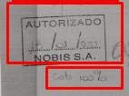

El afiliado presentará su receta original más la copia de la misma con el sello en cuestión.

Medicamentos Faltantes:
Si por cualquier circunstancia, en la farmacia falta el o los medicamentos indicados por el médico, la farmacia debe obligarse a obtenerlos dentro de las 24 horas de haber sido requeridos por el afiliado, quien debe conocer tal obligación a efectos de concurrir a adquirirlos una vez que haya transcurrido dicho plazo. En ese caso la farmacia no debe retener la receta.

Datos a completar por la farmacia:
NÚMERO DE TRANSACCIÓN ON LINE. Debe indicarse en el encabezado de la receta “TR: XXXX”, o bien puede imprimirse el comprobante que emite el sistema. |  |  |  |  |  | @

Fecha de venta;

Si la presentación no contiene numero de troquel, adjuntar código de barras del mismo.

La farmacia deberá adjuntar cualquiera de los comprobantes de venta detallados:
- Ticket fiscal propiamente dicho.
- Documento no fiscal HOMOLOGADO
- Duplicado o triplicado del ticket fiscal (idéntico al original pero con una leyenda de fondo “NO FISCAL”).
- Facturas A, B o C.

Sello de la Farmacia y firma del Farmacéutico;

Firma y aclaración de quien retira los medicamentos;

Recomendaciones Especiales:

Colocar en la receta el número de orden correspondiente;
Adjuntar los troqueles del siguiente modo: |  | - De acuerdo al orden de la prescripción.  - Incluyendo el código de barras, si lo hubiera.  - Se sugiere adherirlos con goma de pegar (sin utilizar abrochadora o cinta adhesiva, debido a que dificultan la lectura del código de barras).
Los troqueles deberán ajustarse a lo siguiente: |  | - Encontrarse en perfecto estado y sin signos de uso previo (perforaciones, evidencias o marcas de sustancias adhesivas).  - Sin signos de desgaste del material en todo o parte del troquel.  - Sin impresiones mediante sellos de cualquier tipo de leyendas legibles o no.  - Sin diferencias en tamaño, grosor y/o color del troquel para un mismo producto, presentación y lote.  - No deberán presentar cualquier otro signo que otorgue carácter dudoso al troquel.

Las recetas deben presentarse numeradas en forma correlativa.

Cierre Electrónico de Lotes:
MUY IMPORTANTE: Todas las RECETAS PROCESADAS ELECTRÓNICAMENTE deben liquidarse OBLIGATORIAMENTE mediante la herramienta CIERRE DE LOTES que provee para ello el sistema de validación. De igual modo debe procederse con las DECLARACIONES DE DISPENSA a fin de incluir ambas modalidades en el Resumen de Facturación electrónico que su farmacia presentará en COMPAÑÍA. Caso contrario, es motivo de rechazo de las mismas. Utilice dicha herramienta teniendo en cuenta las indicaciones del Instructivo General del sistema.  Aclaración: la IMPRESIÓN PREVIA del Cierre de Lote NO es válida para la presentación de recetas:  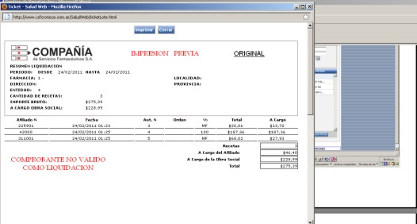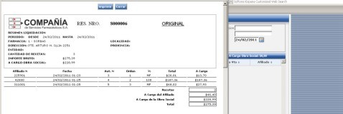 |  |  |  |  |  | @

Atención de Consultas:
Sobre otros aspectos referidos a las normas de atención, comuníquese con el Departamento de Atención al Cliente de COMPAÑÍA al (011) 4136-9090 – Fax: (011) 4136-9001. E-mail: info@csf.com.ar, de Lunes a Viernes, de 8:30 a 18:30 horas, o bien a nuestra Receptoría de Córdoba al (0351)-4716244 / 4716071 – E-mail: cordoba@csf.com.ar, de Lunes a Viernes de 9 a 18 hs.
Ante dificultades o consultas exclusivamente técnicas fuera de nuestro horario de atención, les solicitamos que envíe un correo electrónico a validaciones@csf.com.ar indicando en el titulo la palabra “Problema” más el código de su Farmacia. |  |  |  |  |  | @

Muestra de Credenciales:
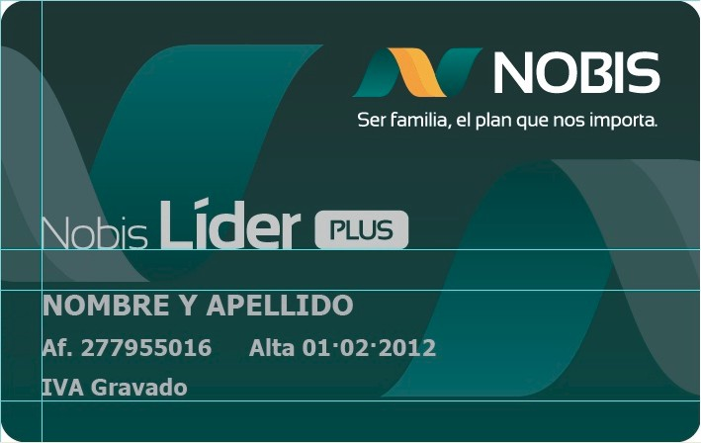
Indicará el nombre del plan según corresponda

Muestra recetario para crónicos y anticonceptivos:
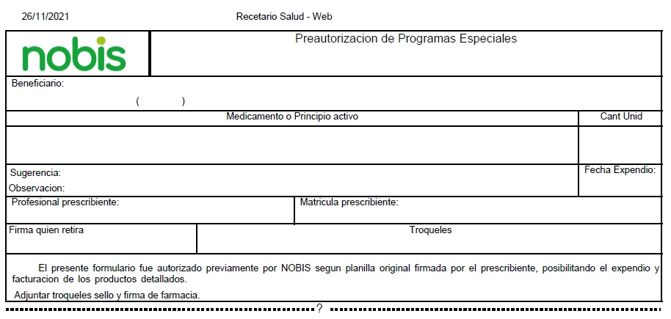

Recetario NOBIS CENTER
